

学 院： 机电与车辆工程学院
专 业： 智能网联汽车
学 生 姓 名： 谷炼鑫
学 号： 631804110104
指 导 教 师： 隗寒冰

评 阅 教 师： 隗寒冰
完 成 时 间： 2023年3月26日

重庆交通大学
CHONGQING JIAOTONG UNIVERSITY

1.打开MATLAB，点击APP，找到camera calibrator单击鼠标左键打开

2.添加多张棋盘格，加入15张左右图片，加入完成后点击Calibrate，并设置棋盘方块大小为10毫米
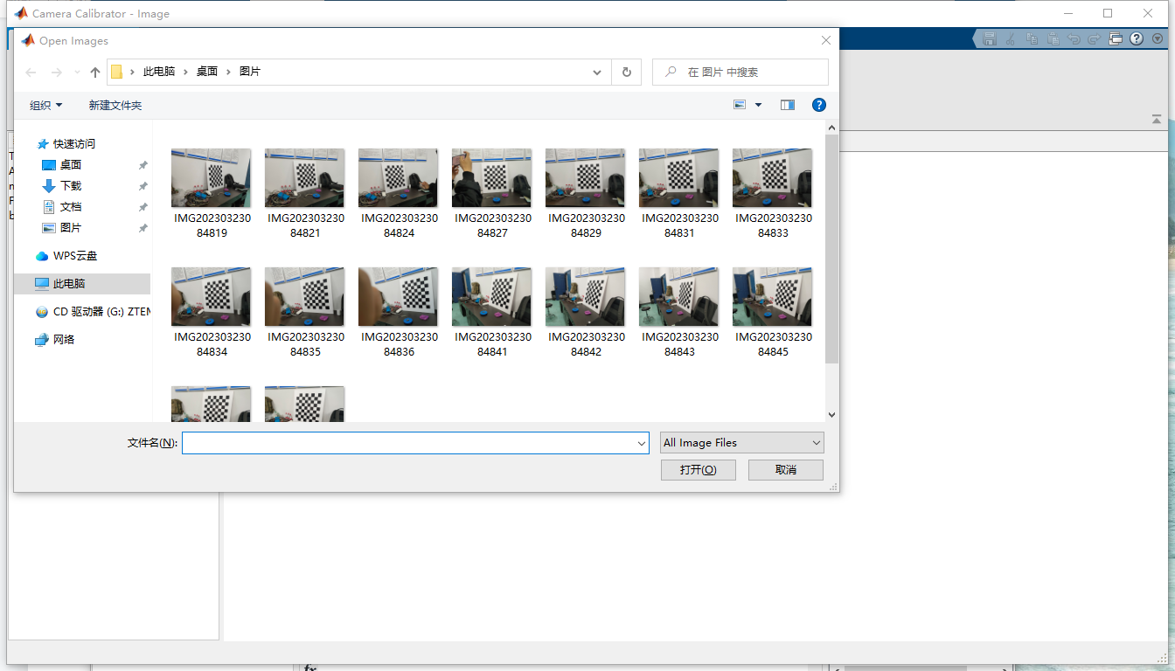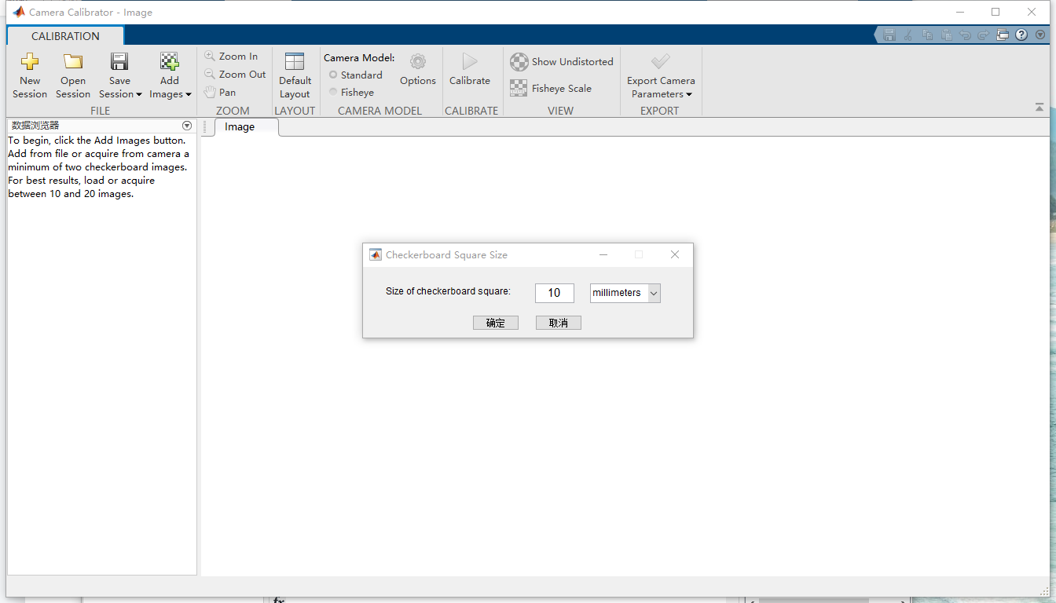
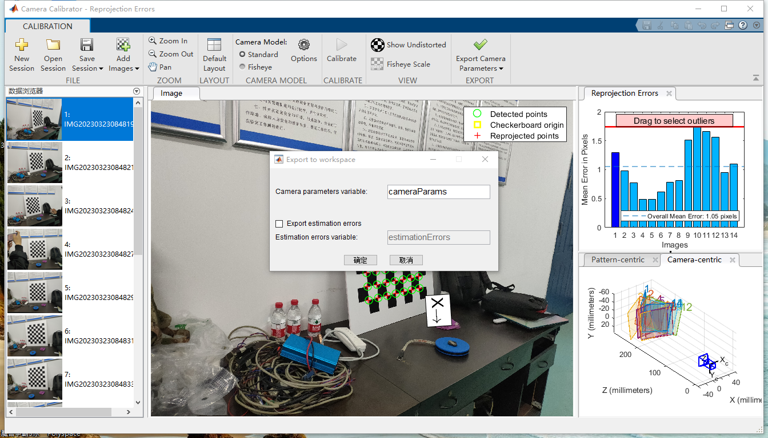

3.返回到命令窗口，即可看到相机参数，在命令行输入cameraParams.IntrinsicMatrix可得到内参矩阵